关于公布广东省2025年高职院校五年一贯制单独招生考试录取结果的通知
整理归属 广东省教育考试院
发布日期 2025-05-28
来源 广东省教育考试院
栏目 中招中考
存档日期 2026-10-27
原文链接 https://eea.gd.gov.cn/zzzk/content/post_4717174.html
同文来源 https://eea.gd.gov.cn/news/content/post_4717192.html

广大考生：
2025年高职院校五年一贯制单独招生考试录取结果将于5月28日下午3时起陆续公布，可登录各招生院校网站查询录取结果。
附件：2025年高职院校五年一贯制单独招生考试各院校招生公开信息一览表
广东省教育考试院
2025年5月28日
原图分页 1/2
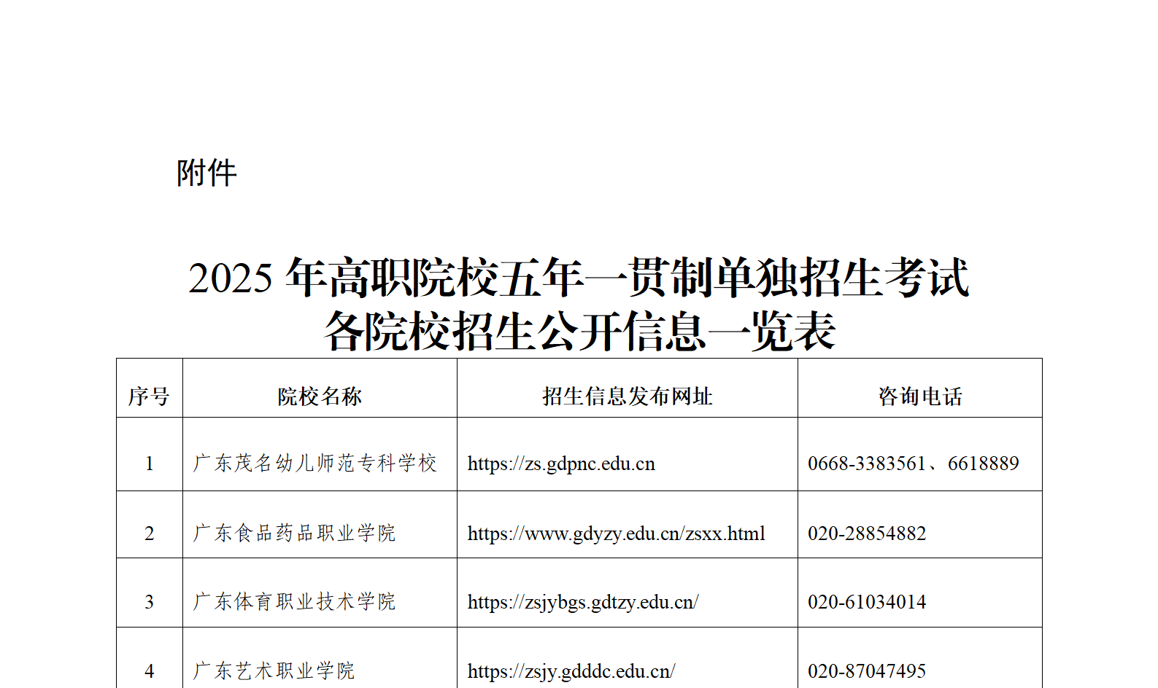
原图分页 2/2
